**Asociación Grupo Guatemalteco de Mujeres-GGM**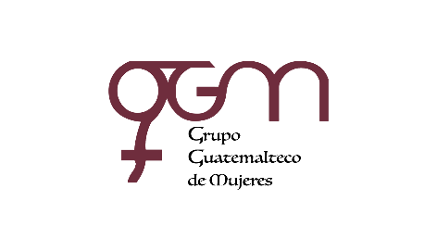

**Sistema de Fortalecimiento Institucional**

Fortalecimiento Institucional.

Responsable de actualización de información: Mayra Argueta

Fecha de Elaboración: 31/01/2022

Informe sobre Pertenencia sociolingüística.

Mes y año: enero, 2022

1. **Mujeres sobrevivientes de violencia atendidas.**

| **DATOS: ATENCIÓN INICIAL 2022** | |
| --- | --- |
| **GGM- CAIMUS** | **Ene** |
| GGM CAIMUS GUATEMALA | 49 |
| GGM CAIMUS ESCUINTLA | 45 |
| GGM CAIMUS RABINAL BAJA VERAPAZ | 21 |
| GGM CAIMUS SUCHITEPÉQUEZ | 16 |
| **TOTAL** | **131** |

Fuente: Sistema de registro de información GGM-CAIMUS-enero 2022.

1. **Grupo étnico al que pertenecen las mujeres atendidas.**

| **ETNIA** | **GGM-CAIMUS GUATEMALA** | **GGM-CAIMUS ESCUINTLA** | **GGM-CAIMUS RABINAL BAJA VERAPAZ** | **GGM- CAIMUS SUCHITEPÉQUEZ** | **TOTAL** |
| --- | --- | --- | --- | --- | --- |
|
| Maya | 2 | *1* | 12 | *1* | **16** |
| Mestiza | 47 | *44* | 9 | *15* | **115** |
| **TOTAL** | **49** | **45** | **21** | **16** | **131** |

Fuente: Sistema de registro de información GGM-CAIMUS-enero 2022.